Descriptif du projet
Le projet est basé sur 3 expérimentations :

L’idée première est de mettre à disposition de l’apprenant une chaîne de ressources vidéo qu’il peut visionner à volonté. Ainsi, il exécute les gestes techniques par mimétisme en toute autonomie en lui permettant de mémoriser les actions. L’apprenant s’inscrit ainsi dans un parcours de formation individualisée.

A son rythme et guidé, le futur technicien peut ainsi découvrir les bons gestes qui l’amèneront à acquérir le savoir-faire attendu.
Cette succession chronologique de capsules vidéo permet à l’apprenant d’effectuer une suite de tâches pour aboutir à un résultat final. (Exemple : mettre en œuvre une machine ou une colonne de mesure).
Cette mise à disposition de ressources permet aussi de limiter les interventions de l’enseignant fortement sollicité au sein de l’atelier et donc les temps de latence.
Une autre dimension de l’expérimentation a été l’utilisation des vidéos à postériori par :
La possibilité est donnée à l’apprenant d’utiliser la capsule vidéo comme outil d’autocorrection pour valider le travail réalisé à partir d’un protocole défini.
En proposant à l’élève, dans le cadre d’une démarche de résolution de problème, d’imaginer une procédure liée à la réalisation d’une pièce par exemple. En mettant l’apprenant en situation de découverte, celui-ci arrive à une solution qui émane de sa propre réflexion. La vidéo vient en support pour valider ou invalider les propositions. (Exemple : montage d’un outil dans un porte outil).

La troisième piste de travail :
Aider l’apprenant à constituer sa ressource numérique à l’aide de ses propres outils (téléphone) est un moyen efficace pour que celui-ci mémorise les bons gestes. La répétition de l’action à filmer afin d’obtenir la meilleure capsule vidéo possible favorise la mémorisation du geste à effectuer par le technicien sur la machine. L’élève se trouve alors réellement acteur du geste donc acteur de sa formation. (Exemple : calibrage de la colonne de mesure).
Bilan :
Les sollicitations d’élèves, liées aux gestes techniques depuis la mise à disposition des capsules vidéo, ont été considérablement réduites. Grâce à cette ressource, nous remarquons que les élèves acquièrent rapidement une autonomie.
La constitution de ressources par les élèves volontaires lorsqu’ils sont suffisamment équipés, nécessite une préparation de base sur les textes et les prises de vues. Plusieurs enregistrements sont nécessaires à l’obtention d’une capsule, ce qui contribue à l’acquisition progressivement d’une persévérance.
L’intérêt est d’autant plus présent quand les vidéos sont réalisées par les élèves. D’une part, parce qu’ils sont acteurs de leur formation en produisant les ressources et d’autre part, la perception de la ressource est favorisée quand elle provient d’un pair.
Images représentatives :
A travers cette capsule vidéo, l’apprenant est guidé dans la mise en broche d’un porte outil équipé d’un outil.

Charger un outil.
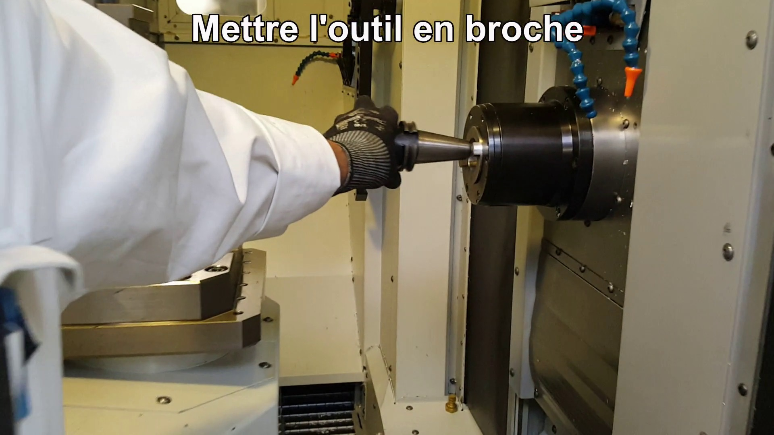
Compétence :
C 3.2. : Mettre en œuvre un moyen de production performance (en situation d’entreprise et sur un plateau technique)
-Installer les outils et outillages.

A travers cette capsule vidéo, l’apprenant est guidé pour réaliser le calibrage de la colonne de mesure ainsi que son utilisation.

Utilisation d’une colonne de mesure.
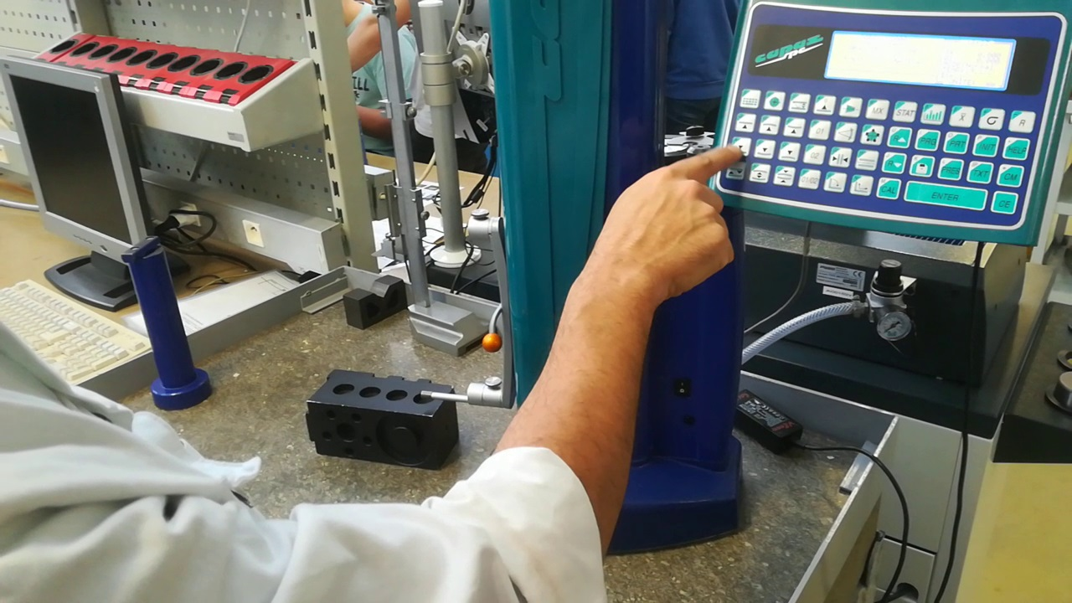
Compétence :
C 3.3. : Contrôler une pièce
- Mettre en œuvre des moyens métrologiques conventionnels.

Centre d’intérêt :
Mesure et contrôle
Capsule vidéo d’un élève qui réalise le calibrage de la colonne de mesure.

Calibrage colonne de mesure.
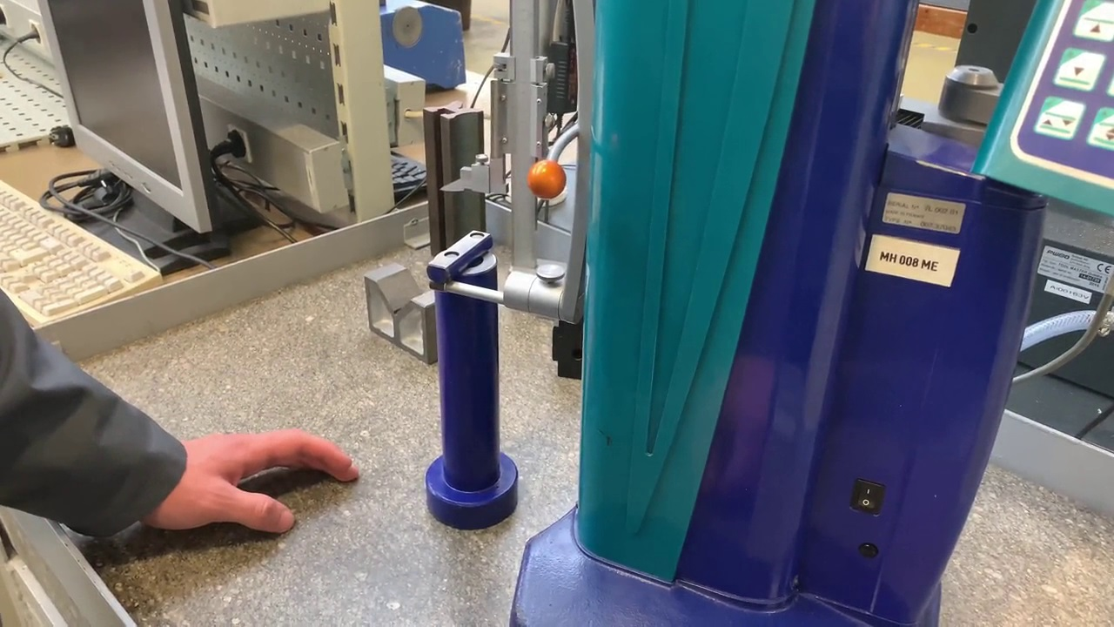

Compétence :
C 3.3. : Contrôler une pièce
- Mettre en œuvre des moyens métrologiques conventionnels.

Centre d’intérêt :
Mesure et contrôle
A travers cette capsule vidéo, l’apprenant va découvrir comment monter un outil dans un porte outil en respectant les règles d’assemblage.

Montage d’un outil dans un porte outil.
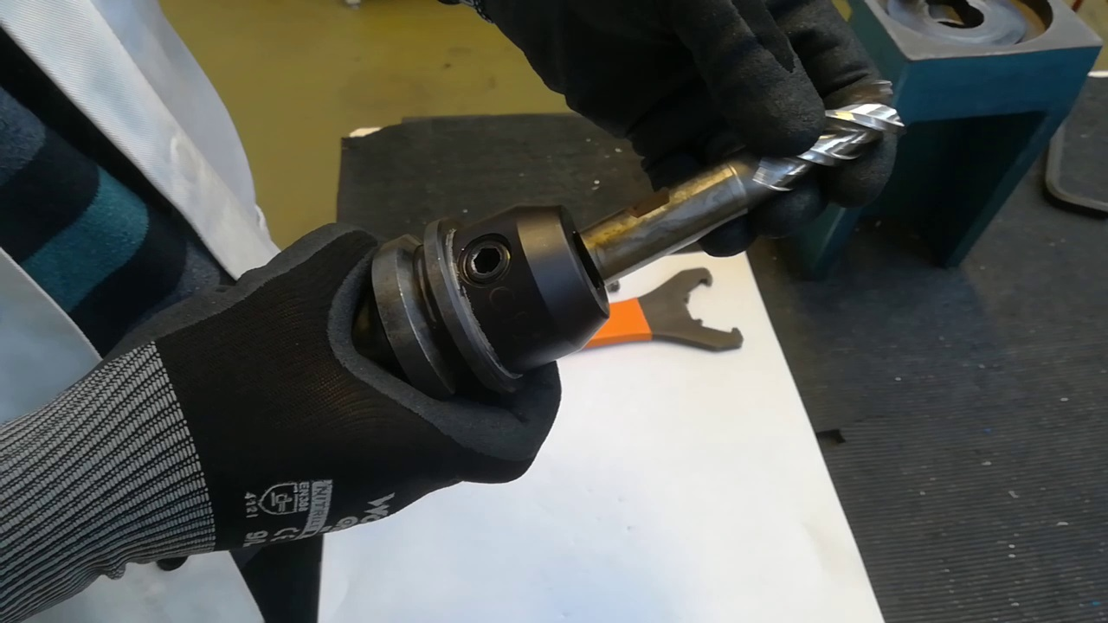
Compétence :
C 3.1. : Installer l’environnement de production (porte-pièces, outils et porte-outils)
-Porte-outils.
Construire ou reconstruire un porte-outils modulaire.

Centre d’intérêt :
Outillage et environnement de production
A travers cette capsule vidéo, l’apprenant retrouve la technique pour réaliser une mesure au micromètre.

Mesure au micromètre
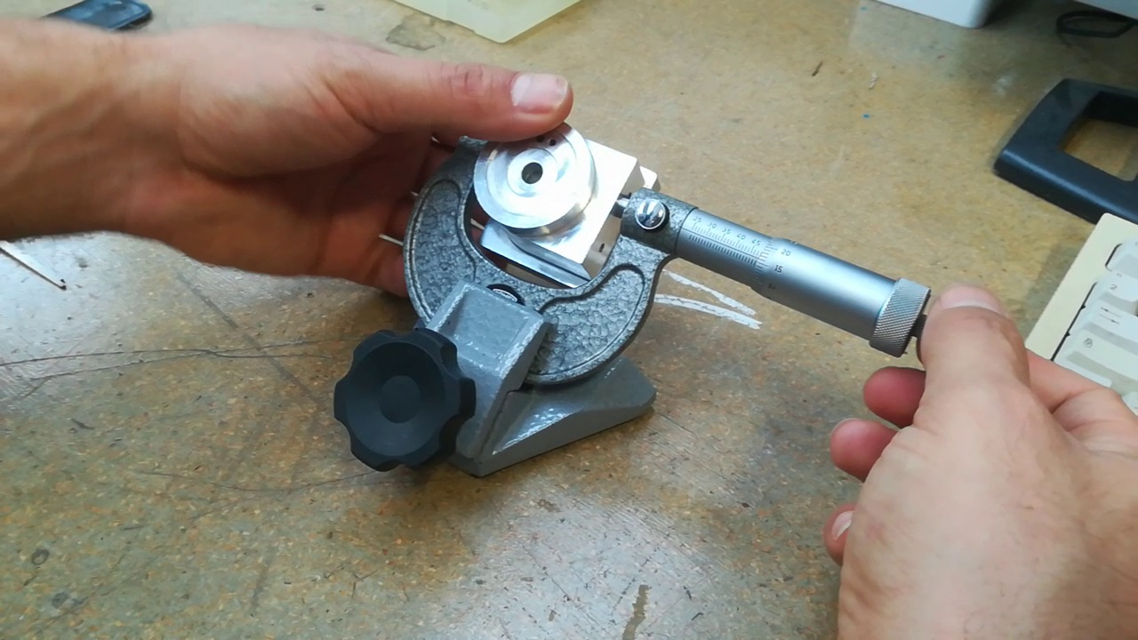
Compétence :
C 3.3. : Contrôler une pièce
- Mettre en œuvre des moyens métrologiques conventionnels.

Centre d’intérêt :
Mesure et contrôle

A travers cette capsule vidéo, l’apprenant visualise la technique pour aligner l’étau parallèlement au déplacement de la machine.

Dégauchir un étau.
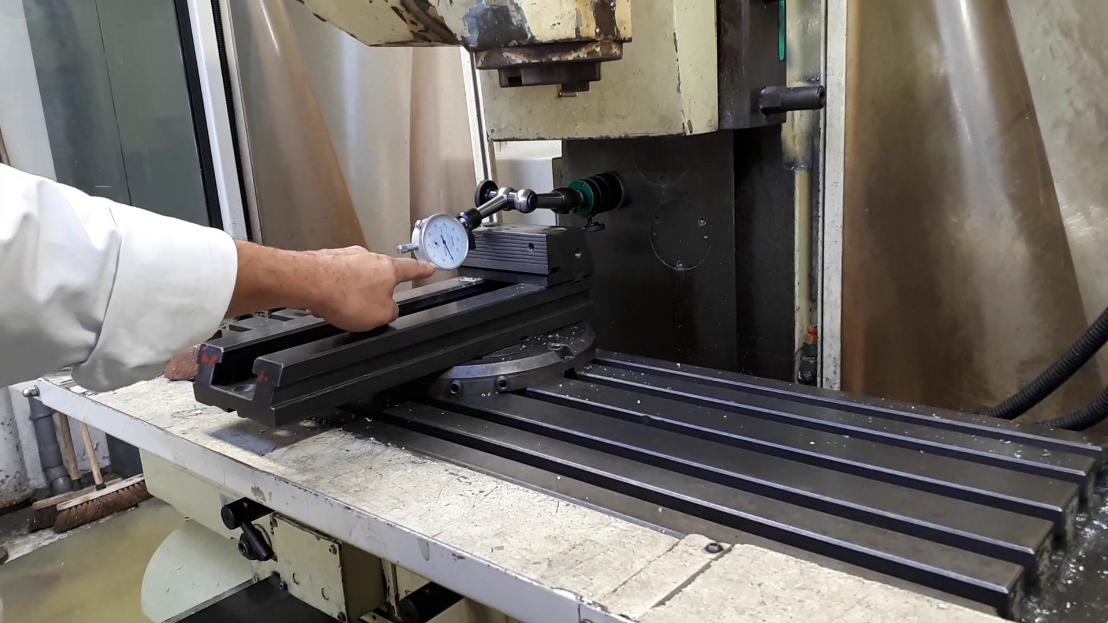
Compétence :
C 3.1. : Installer l’environnement de production (porte-pièces, outils et porte-outils)
-Contrôler et assurer l'aptitude à l'emploi d'un porte-pièces modulaire ou dédié.

Centre d’intérêt :
Outillage et environnement de production

